Pesquisa e Prática do Planejamento Urbano e Regional da IAU-UnB nas décadas de 1970/1980 entre o auge, o desmonte e o apagamento de um campo profissional e intelectual.
Investigación y Práctica de la Planificación Urbana y Regional en el IAU-UnB en las décadas de 1970/1980 entre el apogeo, el desmantelamiento y la desaparición de un campo profesional e intelectual.
E3_08 – Estado, técnica e política na conformação dos territórios

Luciana Coimbra de Resende (principal)
Faculdade de Arquitetura e Urbanismo, Universidade de Brasília, Brasil
luciana.coimbrar@gmail.com
Rodrigo S. de Faria
Faculdade de Arquitetura e Urbanismo, Universidade de Brasília, Brasil
rod.faria@gmail.com

Resumo: O artigo tem como objetivo o levantamento de informações sobre a produção de conhecimento em pós-graduação em urbanismo e planejamento urbano e regional pelos/as discentes do antigo Departamento de Urbanismo do Instituto da Arquitetura e Urbanismo da Universidade de Brasília (IAU-UnB), unidade hoje organizada como Faculdade de Arquitetura e Urbanismo (FAU-UnB), entre os anos de 1970 e 1980. Por serem documentos com mais de 50 anos e por terem sido reproduzidos durante o período de mudanças políticas e urbano-regionais de planejamento e urbanização no Brasil na ditadura militar, a qual o ensino nas universidades foi diretamente afetado, a investigação é fundamental para compreender o campo profissional e intelectual do urbanismo/planejamento urbano nesse contexto histórico nacional. A proposta está inserida no tema geral “Pesquisa e Prática do Planejamento Urbano e Regional da FAU UnB nas décadas de 1970/1980 entre o auge, o desmonte e o apagamento de um campo profissional e intelectual”.

Palavras-chave: décadas de 1970 e 1980; Departamento de Urbanismo; Instituto de Arquitetura e Urbanismo; Pós-Graduação; Universidade de Brasília.
Resumen: El artículo tiene como objetivo recopilar información sobre la producción de conocimiento en los estudios de posgrado en urbanismo y planificación urbana y regional por estudiantes del ex Departamento de Urbanismo del Instituto de Arquitectura y Urbanismo de la Universidad de Brasília (IAU-UnB), unidad hoy organizada como Facultad de Arquitectura y Urbanismo (FAU-UnB), entre los años 1970 y 1980. Por ser documentos con más de 50 años de antigüedad y porque fueron reproducidos durante el período de cambios políticos y urbano-regionales en la planificación y la urbanización en Brasil durante la dictadura militar, que afectaron directamente la enseñanza en las universidades, la investigación es fundamental para comprender el campo profesional e intelectual del urbanismo/planificación urbana en este contexto histórico nacional. La propuesta se inscribe en el tema general “Investigación y Práctica de la Planificación Urbana y Regional en la FAU-UnB en los años 1970/1980 entre el apogeo, el desmantelamiento y la desaparición de un campo profesional e intelectual”.
Palabras-clave: Décadas de 1970 y 1980; Departamento de Planificación Urbana; Instituto de Arquitectura y Urbanismo; Graduado; Universidad de Brasília.
O Ensino sobre Habitação e Urbanismo e o Significado Nebuloso da Historiografia do SERFHAU
O estudo sobre a formação profissional em planejamento urbano e urbanismo nos anos 1970 e 1980 no âmbito do programa de Pós-Graduação em Planejamento Urbano do antigo Departamento de Urbanismo do Instituto da Arquitetura e Urbanismo (IAU), atual programa de pós-graduação em arquitetura e urbanismo da Faculdade de Arquitetura e Urbanismo (FAU) da Universidade de Brasília (UnB), está necessariamente inserido no contexto do processo histórico de institucionalização desse saber profissional no governo federal brasileiro. Um processo iniciado nos primeiros anos da década de 1960, mas que se consolida após a criação do Serviço Federal de Habitação e Urbanismo (SERFHAU) em 1964 após o golpe civil-militar. Como observado por Sarah Feldman (2019) em "O Serviço Federal de Habitação e Urbanismo (SERFHAU) e a reconfiguração do campo profissional do urbanista” no livro “Urbanismo e Política no Brasil dos anos 1960”:
O Serviço Federal de Habitação e Urbanismo (Serfhau) foi criado em 1964, alguns meses após o afastamento do presidente João Goulart e a tomada do poder pelos militares. Nesse contexto de ruptura do quadro jurídico-institucional, de suspensão das liberdades e dos direitos individuais, de censura e repressão policial que atingiram movimentos sociais, intelectuais e todas as organizações da sociedade civil contrárias ao regime, o general Humberto de Alencar Castello Branco assume a presidência e se instala no Brasil a primeira instituição federal que associou habitação e urbanismo. (FELDMAN, 2019, p. 101).
Sarah Feldman (2019) prossegue sobre a finalidade da criação do SERFHAU:
[...] o Serfhau foi criado como autarquia vinculada ao Ministério do Interior e subordinado ao Banco Nacional de Habitação (BNH), pela Lei n. 4.380, de 21 de agosto de 1964. As sucessivas mudanças em suas atribuições confirmam a fragilidade do lugar que ocupou. Em 1964, a maior parte de suas funções eram associadas a pesquisas e estudos relativos ao problema habitacional. [...] Em 1966 [...] 1970, suas atribuições foram novamente redefinidas [...]. (FELDMAN, 2019, p. 103).
Extinto pelo governo federal após “a criação da Comissão Nacional de Regiões Metropolitanas e Política Urbana (CNPU) o Serfhau ainda demanda análises para compreender sua importância na institucionalização do setor de urbanismo na esfera da administração federal. Na análise de Sarah Feldman (2019) sobre os significados do Serviço no contexto brasileiro:
Ainda que o Serfhau venha sendo abordado em uma ampla gama de estudos desde a década de 1970, o seu significado permanece nebuloso na historiografia do urbanismo e do planejamento no Brasil. Conferir uma temporalidade a essa produção se faz necessário. Os contextos políticos e culturais, em especial da cultura urbanística, e os lugares ocupados por seus autores, permitem entender variações, movimentos e diferentes olhares sobre um mesmo objeto. (FELDMAN, 2019, p. 104).
O Encadeamento do SERFHAU no Programa de Pós-Graduação em Planejamento Urbano do IAU-UnB
Como mencionado anteriormente, foi na mesma época em que o SERFHAU foi criado para articular os temas da habitação e do urbanismo/planos urbanos e diretores que se criou o Programa de Pós-Graduação em Planejamento Urbano do Departamento de Arquitetura e Urbanismo (DAU) com o objetivo de:
[...] propiciar o conhecimento crítico do ESPAÇO URBANO como uma totalidade econômica, política, social e físico ambiental. Como objetivos intermediários, o Programa visa: a) formar e treinar profissionais para as atividades de pesquisa e docência; b) formar e treinar profissionais para a prática do planejamento urbano; c) propiciar um melhor conhecimento da realidade urbana brasileira; d) fomentar a pesquisa urbana; e) subsidiar os cursos de graduação da UnB e do IA, em especial. (Instituto da Arquitetura e Urbanismo - IA, pág. 1, 1985).
Portanto, é possível inferir que entre as décadas de 1960 e 1980 o Brasil passava por uma transformação política no âmbito da habitação, do urbanismo e da cidade, o qual a educação dos profissionais da área de Arquitetura e Urbanismo foi diretamente orientada para uma formação que pudesse agregar mais conhecimento para o contexto das cidades brasileiras daquele momento. Segundo a análise de José Francisco Bernardino Freitas (2019) no texto "Contradições na política educacional no Estado de Segurança Nacional: uma experiência singular”:
Estudos que tratam do sistema educacional no período pós-1964 indicam intrínseca relação entre a educação e o modelo de desenvolvimento do país à época (GERMANO, 2005; SADER, 2007; FERREIRA JR.; BITTAR, 2006; SANFELICE, 2011; HORTA, 2011; CURY, 2011). Esses estudiosos argumentam que o modelo prevalente nessa ocasião foi herdado dos governos de Getúlio Vargas, de 1930 a 1945, momento em que o desenvolvimento econômico do país estava centrado na expansão do mercado interno e no consumo de massas. (FREITAS, 2019, p. 131).
A relação da educação da época com o regime militar que foi imposta em 1964 é pontuada por José Francisco Bernardino Freitas (2019) nos seguintes trechos:
Em nome da ideologia da Segurança Nacional, esse regime, visando à reprodução da força de trabalho em intrínseca relação com a “expropriação” de direitos sociais, adota uma política de ensino que pretendia garantir a “dominação política existente, assegurar a manutenção do processo de acumulação do capital e afastar focos de tensão e de conflito para a obtenção da hegemonia” (GERMANO, 2005, p. 32).
[...] o golpe deu início a uma faxina intelectual no país; intelectuais e professores, em particular os universitários, passaram a ser considerados “inimigos internos” do Estado, como mais adiante examinado. O caso mais conhecido é o da Universidade de Brasília (UnB), projetada para ser exemplo do processo de renovação do sistema universitário. Segundo Motta (2014), foi a primeira universidade planejada para funcionar como centro de pesquisa. Associada ao antropólogo marxista Darcy Ribeiro (um de seus fundadores) e ao presidente João Goulart, a UnB recebe atenção especial das forças repressoras da capital federal. (FREITAS, 2019, p. 132-133).
O mencionado Programa de Planejamento Urbano do Departamento de Urbanismo da UnB (PUR-DUR-UnB) desenvolveu atividade importante com o SERFHAU com a presença de diversos profissionais, como é possível constatar no documento “Planejamento Urbano e Local e o Desenvolvimento das Faixas de Fronteira”. O trabalho foi elaborado conjuntamente pelo Ministério do Interior, Serviço Federal de Habitação e Urbanismo (SERFHAU), Universidade de Brasília, Departamento de Arquitetura e Urbanismo (DAU) e Organização dos Estados Americanos no ano de 1972. Academicamente o trabalho foi coordenado pelo professor do PUR-DUR-UnB Ricardo Libanez Farret, tendo sido acompanhado por outros docente, entre eles: Raimundo Santa, Vânia Drummond, Gabriela Toscano, Aldo Paviani, Solon Leão de Souza, Jodete Sócrates e Paulo Bicca. O documento apresenta a formação de cada um dos profissionais além de outras informações como Universidades, Órgãos do Distrito Federal/Estados/Territórios, Órgãos Federais, Pessoal Docente e Coordenação (Professores e Conferencistas) e Trabalhos Práticos.
O destaque sobre a realização deste curso tem relevância pela relação dos três órgãos citados, quais sejam, o Ministério do Interior (MINTER), SERFHAU (Serviço Federal de Habitação e Urbanismo) e OEA (Organização dos Estados Americanos) em conjunto com a Universidade de Brasília (UnB) na execução, no mesmo ano de 1972, de um Programa de Capacitação de Recursos Humanos para o Desenvolvimento em um triênio de 1972-1974.
O curso “foi organizado em função da necessidade de se diversificar os conhecimento, enfatizar-se a pesquisa para aplicação no planejamento regional e urbano” (SERFHAU, MINTER, OEA, UnB, 1972, p.5) e tinha como objetivos os seguintes pontos: integração nacional do governo federal; desenvolvimento regional e local do MINTER; difundir o planejamento urbano e local como prática e método de trabalho; discutir as peculiaridades das faixas pioneiras trazendo princípios para seu planejamento; propiciar diálogo técnico entre as unidades do MINTER; contribuir para a institucionalização do educacional do planejamento urbano e local; o problema da ocupação racional de extensas áreas do território para um desenvolvimento urbano adequado às peculiaridades daquelas regiões (SERFHAU, MINTER, OEA, UnB, 1972, p.5). As duas faixas pioneiras objetos de estudos deste curso foram a rodovia Brasília-Belém e a Transamazônica.
Este foi dividido em 4 partes “partindo do enfoque geral para o particular do problema do desenvolvimento urbano” (SERFHAU, MINTER, OEA, UnB, 1972, p.6) com um total de 81 aulas, sendo que em cada parte (exceto na última), havia um responsável docente. A parte I intitulada “Aspectos gerais do desenvolvimento e do planejamento na América Latina” teve 38 aulas e o responsável docente foi o PIAPUR (Programa Interamericano de Planejamento Urbano e Regional) através da Missão I – Projeto 205 da OEA. Esta parte visou apresentar a seguinte ideia:
visão ampla da problemática do desenvolvimento e planejamento na América Latina através da abordagem de aspectos básicos e instrumentais, tais como: esquema conceitual que permita compreender a estrutura e o funcionamento do sistema regional-urbano e da cidade em particular; fases principais de um Plano de Desenvolvimento Regional e Urbano, visto pelo prisma da rede urbana e da cidade como unidade operacional do planejamento. (SERFHAU, MINTER, OEA, UnB, 1972, p.6)
Na parte II, o foco parte da América Latina para o Brasil, sendo assim, algo que se constata pelo título “Aspectos do desenvolvimento e do planejamento no Brasil”. Esta parte foi organizada em 3 aulas, a UnB foi a instituição docente responsável e o foco na evolução e pontos de estrangulamento e perspectivas do desenvolvimento brasileiro “aliados ao estudo dos modelos de planejamento implantados, suas conquistas e limitações” (SERFHAU, MINTER, OEA, UnB, 1972, p.7). A parte III, denominada “Aspectos do desenvolvimento urbano e Planejamento em Faixas Pioneiras”, teve 20 aulas sob coordenação do SERFHAU e responsabilidade docente de vários órgãos públicos e de economia mista (setor público e privado) o qual visava uma abordagem de problemas diversificados, peculiares ao desenvolvimento urbano em Faixas Pioneiras a partir de várias conferências [...] “particularmente através da exposição crítica da política de desenvolvimento urbano para a Amazônia” (SERFHAU, MINTER, OEA, UnB, 1972, p.7).
Por fim, a parte IV, “Trabalho prático”, tinha como finalidade a criação de “Quatro equipes interdisciplinares de alunos [que] desenvolveram um igual número de trabalhos, em 20 aulas, baseados em problemas reais do desenvolvimento em Faixas Pioneiras.” (SERFHAU, MINTER, OEA, UnB, 1972, p.7). Esta parte final foi desenvolvida em 2 eixos ao longo do curso com total de 4 trabalhos práticos.
Um conhecimento inviabilizado: a Produção Discente da Pós-Graduação do IAU-UnB
O levantamento documental e posterior interpretação dos trabalhos realizados pelos discentes em pós-graduação em urbanismo e planejamento urbano e regional pelos/as discentes do antigo Departamento de Urbanismo do Instituto da Arquitetura e Urbanismo da Universidade de Brasília (IAU-UnB) entre as décadas de 1970 e 1980 - atual Faculdade de Arquitetura e Urbanismo (FAU-UnB) - foram inicialmente realizados em duas frentes. O primeiro levantamento foi feito com pesquisa no acervo da BCE-UnB a partir dos nomes dos professores orientadores no curso de planejamento urbano do Departamento de Urbanismo do IAU-UnB. E o segundo, mediante entrevistas com docentes que lecionam atualmente na FAU-UnB e foram alunos(as) do referido curso.
A pesquisa no acervo da BCE-UnB foi feita a partir dos nomes dos professores orientadores no curso de planejamento urbano do Departamento de Urbanismo do IAU-UnB, como mencionado anteriormente, de produções de trabalhos dos profissionais que fizeram parte do trabalho em parceria com Serfhau em 1972 através do site da Biblioteca Central (BCE) da Universidade de Brasília (UnB). Outros documentos também foram levantados e que auxiliaram a pesquisa. A partir desse levantamento, foi criado uma estrutura cronológica com os assuntos dos trabalhos encontrados nas décadas de 1970 e 1980:
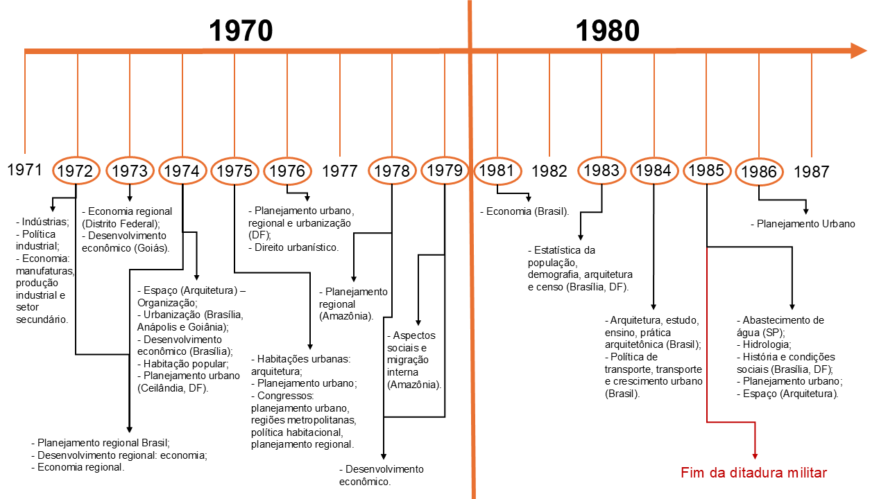
Figura 01: Linha do tempo. Fonte: feito pela autora, 2024.
Essa estrutura cronológica acima possibilitou visualizar os temas mais recorrentes, sendo eles sobre Economia com 7 trabalhos - 6 na década de 1970 (1972, 1973, 1974) e 1 na década de 1980 (1981); Planejamento Regional com 5 trabalhos - 5 na década de 1970 (1972, 1974, 1975, 1976, 1978) e nenhum na década de 1980; Planejamento Urbano e Espaço Urbano com 8 trabalhos - 4 na década de 1970 (1974, 1975, 1976) e 4 na década de 1980 (1984, 1985, 1986); e Arquitetura com 5 trabalhos - 3 na década de 1970 (1974, 1975) e 2 na década de 1980 (1983, 1985).
Dentro do tema de Economia, os seguintes autores foram encontrados: Raimundo Nonato de Santana (economista), Alberto Rossi (arquiteto), Ricardo Libanez Farret (arquiteto e urbanista), Gabriela Toscano (socióloga) e Flávio Versiani (economista). Nos temas de Planejamento Regional, Planejamento Urbano e Espaço Urbano: Paulo Renato Bicca (arquiteto), Mauro David Artur Bondi, Francisco Echegaray (advogado), Suely Gonzales (arquiteta), Ricardo Libanez Farret (arquiteto e urbanista), Raimundo Nonato Monteiro de Santana (economista), José Marcelino Costa (economista), Roberto da Costa Ferreira, Simão Robison Oliveira Janete, Paulo Renato Bicca (arquiteto), Aldo Paviani (geógrafo) e Francisco de Assis Veloso Filho (geógrafo). Por fim, os autores dos trabalhos do tema de Arquitetura localizados foram: Ricardo Libanez Farret (arquiteto e urbanista), Raimundo Nonato Monteiro de Santana (economista), Suely Gonzales (arquiteta) e David Dowall.
De forma mais detalhada, os seguintes trabalhos foram levantados dentro do tema de Economia: 1972 - Espaço e planejamento regional (livro sobre economia regional, UnB: Brasília, DF) do economista Raimundo Nonato de Santana; 1972 - Consideraciones sobre la localización de la actividad industrial en areas urbanas (livro de economia: manufaturas, produção industrial e setor secundário, Brasília, DF) do arquiteto Alberto Rossi; 1973 - Rede urbana da região geo-econômica de Brasília (livro sobre economia regional no Distrito Federal, UnB: Brasília, DF) do arquiteto e urbanista Ricardo Libanez Farret e do economista Raimundo Nonato Monteiro de Santana; 1973 - Desenvolvimento econômico e urbanização em Goiás (tese de dissertação sobre economia regional no Goiás, Brasília, DF) da socióloga Gabriela Toscano; 1974 - Espaço e planejamento regional (livro sobre economia regional, UnB: Brasília, DF) do economista Raimundo Nonato de Santana, mesmo trabalho de 1972 o qual também é possível encontrar na temática de Planejamento Regional; 1974 - Área de influência direta de Brasília (livro sobre desenvolvimento econômico, UnB: Brasília, DF) do economista Raimundo Nonato de Santana; 1981 - Literatura de economia brasileira, 1945-1975: Uma bibliografia básica (folhetos sobre economia brasileira, Brasília, DF) do economista Flávio Versiani.
A respeito dos temas de Planejamento Regional, Planejamento Urbano e Espaço Urbano, tais trabalhos foram encontrados: 1974 - "Habitat popular": uma metodologia para atuação planificadora (livro sobre planejamento urbano em Ceilândia, DF, UnB: Brasília, DF) do arquiteto Paulo Renato Bicca e Mauro David Artur Bondi; 1975 - Sistemas regionais e estaduais de desenvolvimento local: anais do VI Curso Intensivo de Planejamento Urbano e Local (livro sobre planejamento regional urbano, Ministério do Interior: Brasília, DF) do advogado Francisco Echegaray; 1975 - Análise e seleção de variáveis para planejamento habitacional (folhetos sobre planejamento urbano, Brasília, DF) da arquiteta Suely Gonzales; 1975 - Sistemas regionais e estaduais de desenvolvimento local: anais do VI Curso Intensivo de Planejamento Urbano e Local (folhetos sobre planejamento urbano, Ministério do 1976 - Brasília: um enfoque regional (folhetos sobre planejamento regional de Brasília, DF, feito no mesmo local) do arquiteto e urbanista Ricardo Libanez Farret; 1976 - Espaço e planejamento: uma estratégia para o Distrito Federal (livro sobre planejamento urbano do Distrito Federal, UnB: Brasília, DF) do economista Raimundo Nonato Monteiro de Santana; 1978 - Projetos de impacto na Amazônia: sugestões para a internalização regional de seus efeitos germinativos (livro sobre planejamento regional na Amazônia, UFBA: Belém, PA) do economista José Marcelino Costa, Roberto da Costa Ferreira e Simão Robison Oliveira Janete; 1984 - Impactos das intervenções no sistema de transporte sobre a estrutura urbana (folheos sobre política de transporte urbano e crescimento urbano no Brasil, Brasília, DF) do arquiteto e urbanista Ricardo Libanez Farret; 1985 - O espaço da cidade: contribuição à análise urbana (livro sobre planejamento urbano, Brasília, DF) do arquiteto e urbanista Ricardo Libanez Farret; 1985 - Brasília, ideologia e realidade: espaço urbano em questão (livro sobre espaço urbano de Brasília, DF, São Paulo, SP) do arquiteto Paulo Renato Bicca e do geógrafo Aldo Paviani; 1986 - Análise das propostas de expansão urbana no Distrito Federal (dissertação de mestrado sobre planejamento urbano, Brasília, DF) do geógrafo Francisco de Assis Veloso Filho.

Por fim, os trabalhos do tema de Arquitetura: 1974 - Sub-sistema Brasília-Anápolis-Goiânia: um modelo de organização espacial (livro sobre espaço na arquitetura, Ministério do Interior: Brasília, DF) do arquiteto e urbanista Ricardo Libanez Farret e do economista Raimundo Nonato Monteiro de Santana; 1974 - Arquitetura esportiva: uma experiência na Universidade de Brasília (livro sobre esportes na arquitetura, Brasília, DF) do arquiteto e urbanista Ricardo Libanez Farret; 1975 - Análise e seleção de variáveis para planejamento habitacional (folhetos sobre habitações urbanas na arquitetura, Brasília, DF) da arquiteta Suely Gonzales; 1983 - Changing residential structure in a planned city: The case of Brasília (livro sobre arquitetura de Brasília, Brasília, DF) do arquiteto e urbanista Ricardo Libanez Farret e David Dowall; 1985 - O espaço da cidade: contribuição à análise urbana (livro sobre espaço da arquitetura, Brasília, DF) do arquiteto e urbanista Ricardo Libanez Farret.
Na segunda frente, as entrevistas ocorreram por escrito e nelas os docentes responderam com informações relacionadas às disciplinas cursadas, aos professores e outros dados sobre a estrutura acadêmica de interesse a esta pesquisa. Foi possível mapear o seguinte conjunto de disciplinas: Urbanística, Aspectos Institucionais do Planejamento Urbano, Análise da Economia Urbana, Instrumentos e Teoria Urbana, Seminário de Dissertação, Evolução Urbana, Sociologia Urbana (cursada no Departamento de Sociologia), Métodos e Técnicas de Pesquisa (cursada no Departamento de Sociologia); Estudos de Problemas Brasileiros 1, Política Urbana, O Espaço e o Subsistema Habitacional, Urbanização na América Latina (1/1982), Teoria e Metodologia do Planejamento Urbano (1/1982), Análise do Espaço Urbano (1/1982), Introdução à teoria urbano regional (1/1982), Sociologia urbana (2/1982), Aspectos Institucionais do Planejamento Urbano (2/1982), Evolução urbana (2/1982), Seminário para dissertação (2/1982), Seminário Planejamento Urbano no Brasil (2/1982), Estágio Docente 1 (2/1982), Configuração urbana (1/1983), Atelier Projeto Mestrado Planejamento Urbano (1/1983), Instrumentos do Planejamento Urbano (1/1983), Leitura dirigida 1 (1/1983), Estágio Docente 2 (1/1983), Leitura para Dissertação (2/1983); Configuração Urbana, Teoria Urbana e Regional, Aspectos Institucionais do Planejamento Urbano, Metodologia de Pesquisa, Introdução ao Desenho Urbano, Métodos Estatísticos Aplicados ao Planejamento Urbano, Avaliação de Políticas Públicas, Direito Urbano e Métodos de Planejamento Urbano e Análise Urbana.
Sobre os professores e professoras que lecionaram o mestrado deste período foram recolhidos dos entrevistados os seguintes nomes: Maria Elaine Kohlsdorf, Gunther Kohlsdorf, Benamy Turkienicz, Geraldo Sá Nogueira Batista, Paul Irving Mandell, Mário Júlio Teixeira Kruger, José Galbinski, Benício Schmidt, Sadi Dal Rosso, Suely Franco Netto Gonzales, Aldo Paviani, Jorge Guilherme Francisconi, Ricardo Libanez Farret, Nestor Goulart Reis Filho, Frederico de Holanda, Márcio Villas Boas, Sylvia Ficher, Paulo Renato Silveira Bicca, Luigi Pedone, Adilson Costa Macedo, José Maria Sales Lessa e Paulo de Mendes Zimbres.
Além dos nomes dos professores(as), foi perguntado aos entrevistados nomes de colegas que também fizeram o mestrado. Em uma das respostas foi descoberto que as seleções iniciais do Programa de Planejamento Urbano do Instituto de Arquitetura e Urbanismo da UnB tinham 10 vagas por ano. Na turma de 1982-1983 havia 5 alunos: Marta Romero, Humberto de Campos, Cheila Bailão, Mauricio Malta e Cicero Linhares. Na turma anterior foram mencionados alguns nomes: Marília Luiza Peluso, Pedro Braga Neto e Paulo Marcos de Oliveira e na posterior: Rafael Sanzio Araújo dos Anjos, Neio Lucio de Oliveira Campos e Luiz Alberto de Campos Gouvêa. A turma de 1984 possuía 7 alunos: Neio Campos, Solange Rassi, Denize Labrea, Eugênio Arcanjo, Joaquim (cujo sobrenome não foi possível identificar), Nícia Paes Bormann e Cláudia Cunha. Outros nomes de outros anos e seleções foram mencionados: Nelba Azevedo Pena, Marta Bustos Romero, Marília Peluso, Leonor Bertone, Luiz Alberto Gouveia, Frederico Flósculo, Luiz de Pinedo, Luiza Iwakami, Rafael Sanzio, Felipe Toreli, José Roberto Bassul, Francisco de Assis Veloso Filho, Otto Toledo Ribas, Newton de Castro, Maria do Carmo Lima Bezerra e Luiz Alberto de Campos Gouvêa.
Na pesquisa documental e entrevista realizadas com uma das docentes da FAU-UnB que fez o curso de mestrado em 1985 foi possível levantar importante conjunto de informações oficiais sobre o programa em si e algumas disciplinas. Descobriu-se pela entrevistada que na época não existiam disciplinas optativas como há atualmente no curso da FAU-UnB, todas as matérias eram obrigatórias. No documento sobre o Programa de Pós-Graduação em Planejamento Urbano da Universidade de Brasília, no primeiro tópico nomeado de “Apresentação”, descobre-se que este fazia parte, como instituição, do Programa Nacional de Capacitação de Recursos Humanos para o Desenvolvimento Urbano, criado em 1976 e que até julho de 1983 era administrado pelo Ministério do Interior e no segundo semestre de 1983 (2/1983) o Programa de Pós-Graduação da UnB teve apoio financeiro do Ministério da Educação e Cultura:
Criado em 1976, o Programa de Pós-Graduação em Planejamento Urbano da Universidade de Brasília fez parte do Programa Nacional de Capacitação de Recursos Humanos para o Desenvolvimento Urbano, administrado, até julho de 1983, pelo Conselho Nacional de Desenvolvimento Urbano (CNDU), do Ministério do Interior.
A partir do segundo semestre de 1983, o Programa da UnB, a exemplo dos demais existentes no Brasil, passou a contar com o suporte financeiro exclusivo da Comissão de Aperfeiçoamento do Pessoal de Nível Superior (CAPES), do Ministério da Educação e Cultura.
No título geral do documento identificou-se que dentro do Instituto de Arquitetura e Urbanismo da Universidade de Brasília havia o Departamento de Urbanismo que segundo a entrevistadora, o instituto agregava outros 2 departamentos, inclusive de desenho, totalizando 3 departamentos: Departamento de Arquitetura, Departamento de Urbanismo e Departamento de Desenho, os quais mais tarde tornaram-se os atuais departamentos de Projeto, Expressão e Representação (PRO), Tecnologia em Arquitetura e Urbanismo (TEC) e Teoria e História em Arquitetura e Urbanismo (THAU).
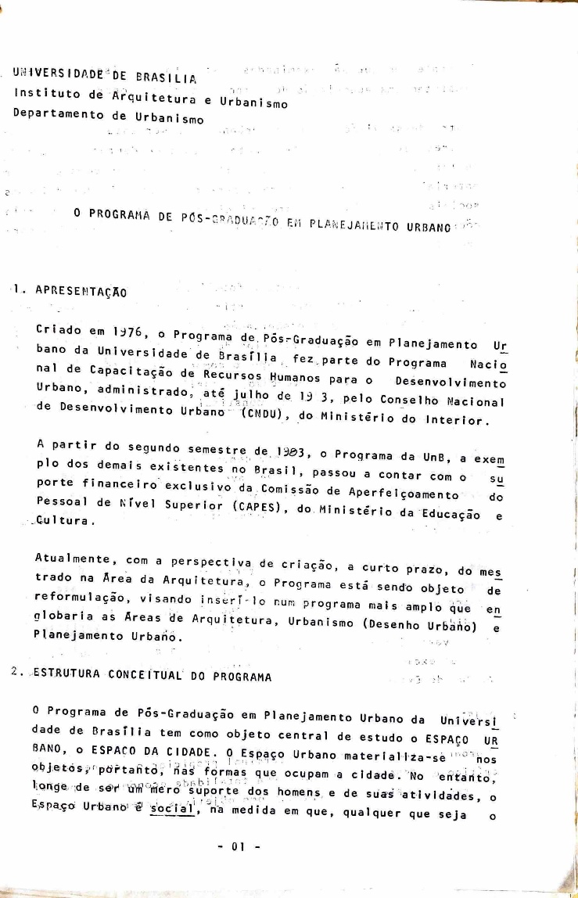
Figura 2: documento sobre a Pós-Graduação em Planejamento Urbano na década de 1980.
Fonte: Maria do Carmo de Lima Bezerra, 1985. Foto: Raquel Rodrigues, 2024.

Ainda no mesmo tópico, o documento expressa que o curso de mestrado na área de Arquitetura possuía o programa como objeto de reformulação para “inseri-lo em um programa mais amplo que englobaria as áreas de Arquitetura, Urbanismo (Desenho Urbano) e Planejamento Urbano.”
No sumário deste documento há outros 8 (oito) tópicos além da Apresentação, sendo eles respectivamente, 2- Estrutura Conceitual do Programa, 3- Objetivos do Programa, 4- Organização do Programa, 5- Organização Acadêmica dos Cursos, 6- Corpo Docente, 7- Bolsas de Estudo, 8- Alunos Estrangeiros, 9- Endereço.

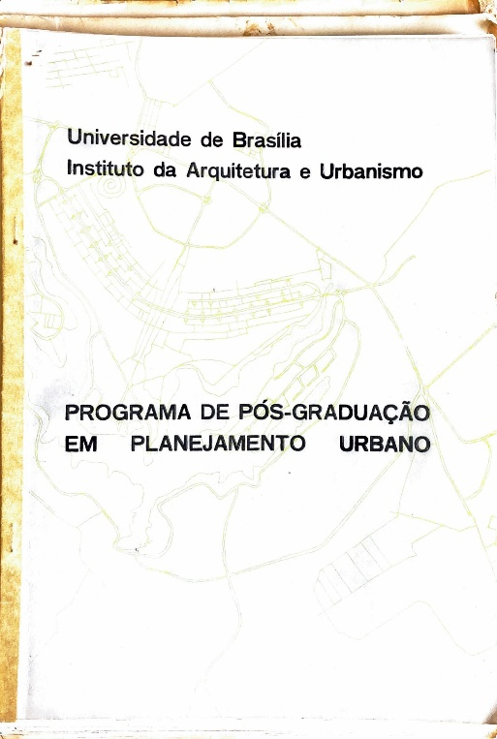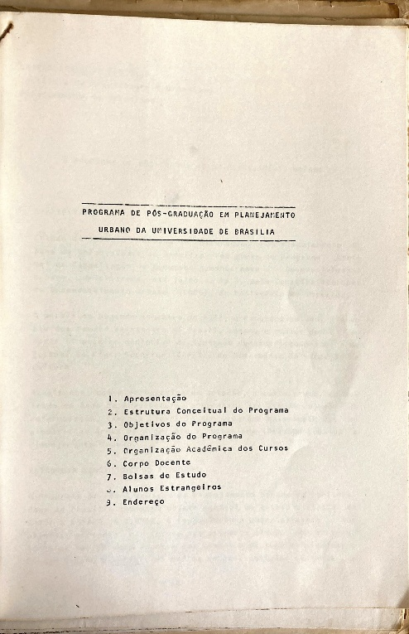
Figuras 3 e 4: documento sobre a Pós-Graduação em Planejamento Urbano na década de 1980.
Fonte: Maria do Carmo de Lima Bezerra, 1985. Foto: Raquel Rodrigues, 2024.

A herança de um passado esquecido e seus ensinamentos
Podemos concluir que a construção do conhecimento em planejamento urbano e regional pela produção discente da Pós-Graduação em Planejamento Urbano do Instituto da Arquitetura e Urbanismo da Universidade de Brasília (IAU-UnB) nas décadas de 1970 e 1980 decorreu de uma série de fatores inerentes ao período histórico, desde um amplo debate nacional e governamental em políticas urbanas e regionais até mesmo diversidade disciplinar de docentes e estudantes que desde suas áreas de formação, atuavam e pesquisavam no campo do urbanismo no Brasil.
Interessante perceber que apesar das intercorrências mencionadas acima, o SERFHAU e os discentes da Pós-Graduação do antigo Departamento de Urbanismo do IAU-UnB possuíam uma diversidade de profissionais com formações distintas que atuavam no urbanismo, trazendo a interdisciplinaridade na prática do Planejamento Urbano e Regional que foi possível ser confirmada no levantamento da produção discente da Pós-Graduação do IAU-UnB. Sendo assim, conclui-se a importância da preservação não só dos conhecimentos e das informações, como principalmente dos documentos para pesquisas futuras e aprendizados sobre o passado.
Referências
FELDMAN, Sarah. (2019). O Serviço Federal de Habitação e Urbanismo (SERFHAU) e a reconfiguração do campo profissional do urbanista. In: Maria Cristina da Silva. (Org.). Urbanismo e Política no Brasil dos anos 1960. 1ed. São Paulo: Annablume, pp. 101-104.
FREITAS, José Francisco Bernardino. (2019). Contradições na política educacional no Estado de Segurança Nacional: uma experiência singular. In: Maria Cristina da Silva. (Org.). Urbanismo e Política no Brasil dos anos 1960. 1ed. São Paulo: Annablume, pp. 131-133.
FUENTES, Maribel Del Carmen Aliaga. Os primeiros mestrandos da FAU-UnB: de um passado que não se construiu. 2017. Tese (Doutorado em Arquitetura e Urbanismo) - Faculdade de Arquitetura e Urbanismo, Programa de Pós-Graduação, Universidade de Brasília, Brasília, 2017.
Planejamento Urbano e Local e o Desenvolvimento das Faixas de Fronteira. Ministério do Interior, Serviço Federal de Habitação e Urbanismo - SERFHAU, Universidade de Brasília - UnB, Departamento de Arquitetura e Urbanismo - DAU, Organização dos Estados Americanos. Brasília, 1972.
Universidade de Brasília - Instituto da Arquitetura e Urbanismo - IA. Programa de Pós-Graduação em Planejamento Urbano. (1985). Material pessoal cedido por Maria do Carmo de Lima Bezerra em 2024.
Urbanismo e Política no Brasil dos anos 1960. Maria Cristina da Silva Leme [organizadora]. 1ª edição. São Paulo: Annablume, 2019.

Informação retirada do material documental pessoal de propriedade de Maria do Carmo de Lima Bezerra (atualmente professora na FAU-UnB) sobre o Programa de Pós-Graduação em Planejamento Urbano no Instituto da Arquitetura e Urbanismo da Universidade de Brasília, o qual foi fornecido pela mesma.
Estes últimos parágrafos correspondem a pesquisa realizada por Luciana Coimbra de Resende com orientação do professor Rodrigo de Faria em 2025 intitulada de “Pesquisa e Prática do Planejamento Urbano e Regional da FAU-UnB nas décadas de 1970/1980 entre o auge, o desmonte e o apagamento de um campo profissional e intelectual: as articulações entre o DAU-UnB e SERFHAU na formação em planejamento urbano e local.” Esta pesquisa foi iniciada e finalizada após a aprovação do trabalho no 4º Congresso Ibero-americano de História Urbana, mas por se tratar do mesmo tema central da FAU-UnB, o SERFHAU nas décadas de 1970/1980 no Planejamento Urbano e Regional, foi acrescentado estas informações como forma de complementar o artigo atual.
Os nomes foram retirados do documento “Planejamento Urbano e Local e o Desenvolvimento das Faixas de Fronteira” de 1972 coordenado academicamente pelo arquiteto Ricardo Libanez Farret da UnB-IAU.
Resposta de Neio Lucio de Oliveira Campos (atualmente professor no GEA-UnB, Faculdade de Geografia). Foi representante discente no Colegiado da Pós-Graduação e no Conselho Diretor do IAU-UnB.
O primeiro número refere-se ao semestre e o segundo o número o ano desse semestre. Por exemplo: 1/2019 é o 1º semestre de 2019 e 2/2019 é o 2º semestre do mesmo ano
Resposta de Marta Adriana Bustos Romero (atualmente professora na FAU-UnB).
Resposta de Frederico Flósculo Pinheiro Barreto (atualmente professor na FAU-UnB).
Marta Adriana Bustos Romero (2024).
Neio Lucio de Oliveira Campos (2024).
Frederico Flósculo Pinheiro Barreto (2024).
Material documental pessoal de propriedade de Maria do Carmo de Lima Bezerra (atualmente professora na FAU-UnB) o qual foi fornecido pela mesma.

